四川省仪陇中学校教学设计表
备课时间：
年 级 |  | 高20 级 |  | 学 科
课题名称 |  | 解放战争 |  | 课 型 |  | 一轮复习
设 计 者 |  | 王正琼 |  | 课 时 |  | 第 课时
育 人  目 标 |  | 珍惜和平、稳定的社会环境、生活
学 习  目 标 |  | ①通过了解全面内战的爆发及人民解放战争的进程
 |  | ②分析国民党政权在大陆统治灭亡的原因
 |  | ③探讨中国共产党领导人民取得中国革命胜利的原因及意义
学 习  重 点 |  | 解放战争的基本史事 |  | 学 习  难 点 |  | 战争取胜的原因
核 心  问 题 |  | 解放战争
课 时  目 标 |  | ①了解全面内战的爆发及人民解放战争的进程
 |  | ②分析国民党政权在大陆统治灭亡的原因
 |  | ③探讨中国共产党领导人民取得中国革命胜利的原因及意义
教学过程
 | 学习内容 |  | 教师活动 |  | 学生活动 |  | 设计意图
任务一 | 争取和平民主的斗争 |  | 合作探究：  蒋介石发起谈判的原因及真实目的？毛泽东准备如何应对?  1.重庆谈判  2.重庆政治协商会议 |  | 学生整理基本线索和史事：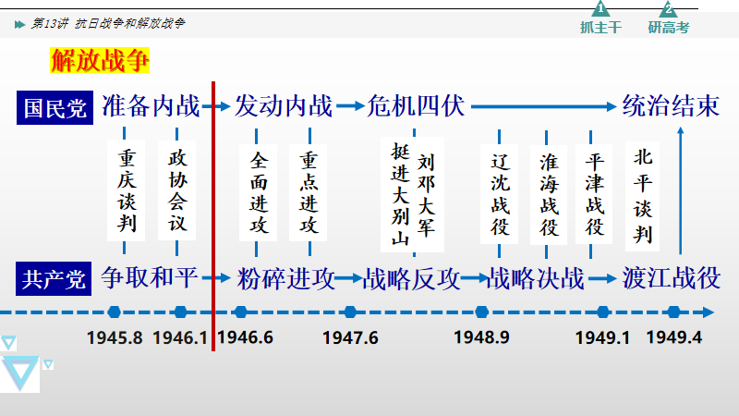归纳国民党打着“和平建国”旗号的原因 |  | 培养学生阅读、归纳史料的能力，培养论从史出的素养能力。
任务二 | 全面内战 |  | 请结合教材和复习资料，归纳出内战爆发的标志、基本过程 |  | 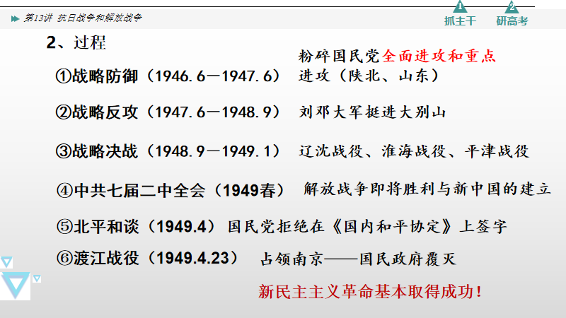 |  | 整合材料的能力
任务三 | 国民党的失败 |  | 思考：国民党通知危机的具体表现  解放战争时期中国共产党的路线、方针、政策  重点分析七届二中全会的影响 |  | 学生根据老师展示的材料、图片进行分析 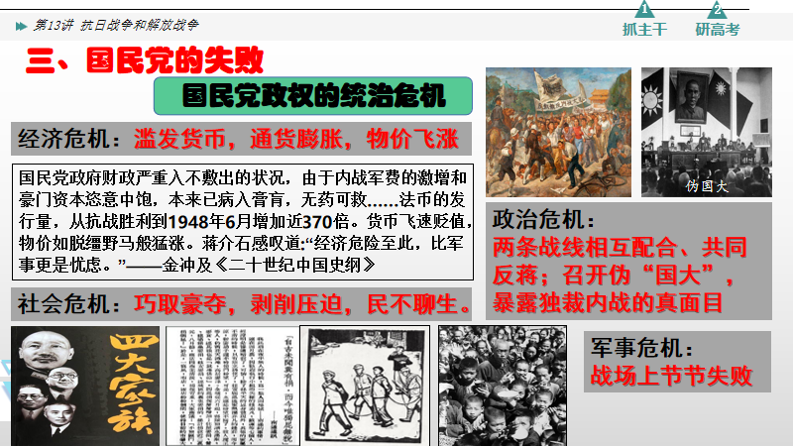中共在政治、经济、军事上的作为 |  | 整合材料的能力
任务四 | 新民主主义胜利的意义 |  | 多角度分析革命胜利的影响，如国内、国际等方面 |  | 根据材料及所学归纳概括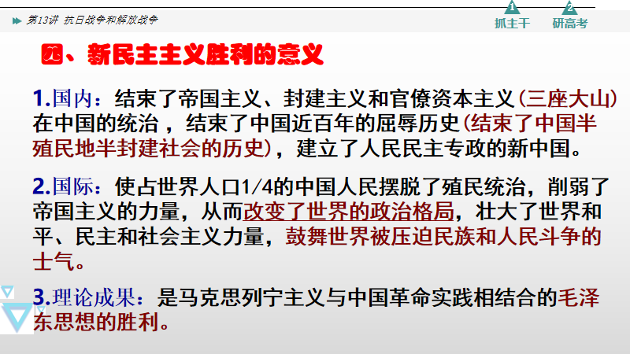
作 业  设 计 |  | 见配套小练习、课后跟踪训练
板 书
设 计
教 学  反 思 |  | 一轮复习重中之重是学生把握教材基础知识，教师根据三新要求设计教学复习，但总觉得效果不佳。

